**Твёрдотельные полимерные электролиты на основе смесей полидиаллилдиметиламмониевой соли и поливинилиденфторида: механические и ион-проводящие свойства.**

***Ян Шусюн*, *Александров Ю.Д., Бабкин А.В.***

*Студент, 2 курс магистратуры*

*Московский государственный университет имени М.В. Ломоносова,   
химический факультет, Москва, Россия*

*E-mail: 2570151758@qq.com*

С развитием литий-ионных аккумуляторов применение твердотельных электролитов в аккумуляторах становится все более широким. По сравнению с традиционными жидкими электролитами твердотельные электролиты более безопасны и обладают более высокой плотностью энергии и механической прочностью.

Поливинилиденфторид (ПВДФ) является хорошим материалом для изготовления мембран и обладает хорошей химической стабильностью и механическими свойствами. Однако мембрана, полученная из ПВДФ, имеет недостатки, заключающиеся в низкой ионной проводимости и плохой адгезией на границе раздела фаз при контакте с электродами. Следовательно, необходимо найти способы улучшения свойства мембраны из него.

Ионная жидкость - это органическая соль с низкой температурой плавления. Согласно недавним исследованиям, пирролидиниловые ионные жидкости обладают лучшими показателями электрохимической стабильности и эксплуатационных характеристик, они используются в качестве электролита для литиевых аккумуляторов.

В ходе работы был получен поликатион, содержащий четвертичную аминогруппу в мономерном звене и объёмный противоион- полидиаллилдиметиламмоний бис(трифторметансульфонил)имид (ПДАДМАТ), представитель класса полимерных ионных жидкостей. Были получены серии плёнок из растворов смесей ПВДФ и ПДАДМАТ с различным соотношением полимеров. Для полученных плёнок были исследованы механические свойства, электро- и ион-проводящие свойства мембран, а также собраны тестовые образцы аккумулятовов. Дополнительно структуру плёнок исследовали сканирующей электронной микроскопией.

Было установлено, что по сравнению с плёнками ПВДФ использование плёнок из смесей ПДАДМАТ/ПВДФ позволяет получать твёрдые полимерные электролиты с повышенными числами переноса, повышенной ионной проводимостью, повышенным модулем упругости. Таким образом, предложенные нами системы обладают большим потенциалом для применения в аккумуляторах.

**а) 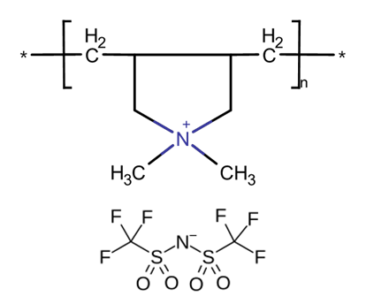 б)** 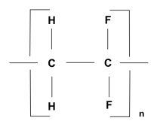

Рис. 1. **а** Структура полимерной ионной жидкости из ПДАДМА-TFSI; **б** ПВДФ

Работа выполнена по госбюджетной тематике НИР (номер ЦИТИС: 121031300084-1)